Hessisches Kultusministerium

Antragsformular

„ZusammenSpiel Musik“
Programm zur Kooperation von allgemeinbildenden Schulen und außerschulischen Partnern zur Vertiefung des praktischen Musizierens

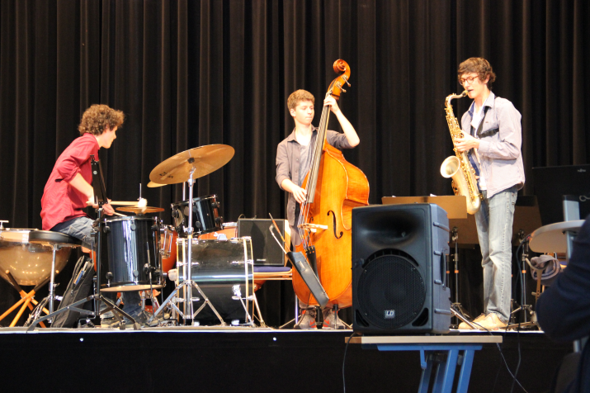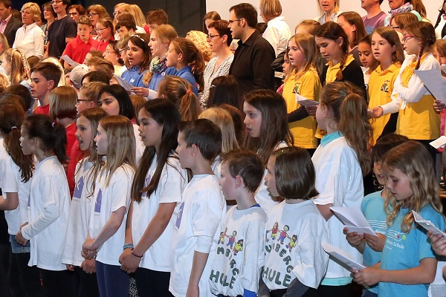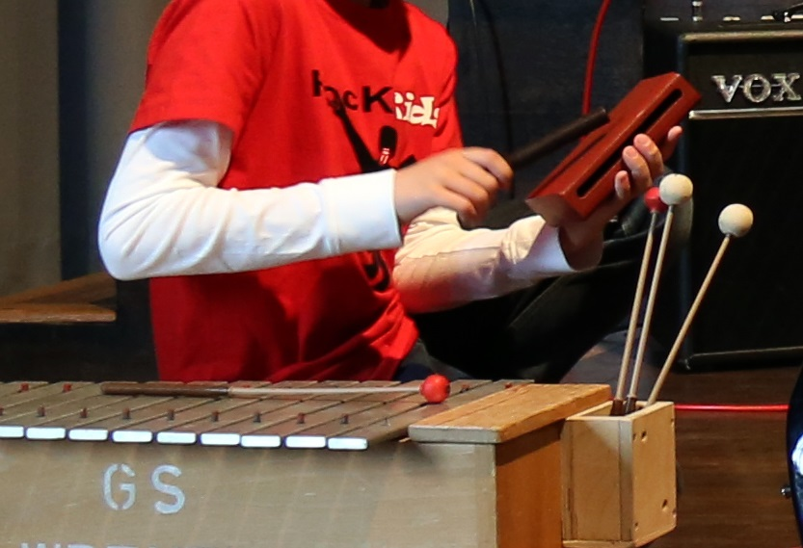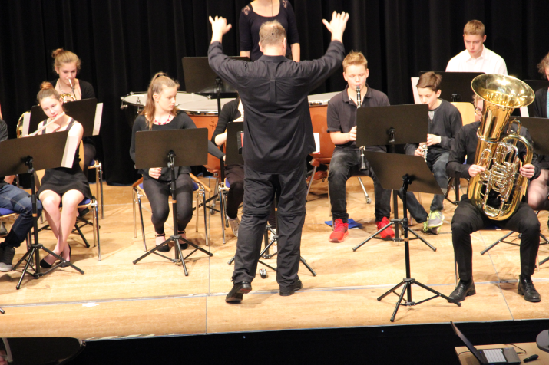
©Anna Meuer
Förderungszeitraum: 01.08.2016 - 31.07.2019
Allgemeine Daten
Name der Schule
Schulnummer
Schultyp
Postadresse
Telefon
Fax
E-Mail
Schulleiter/in
Schulischer Koordinator
für das Programm
(Name, E-Mail-Adresse)
Zuständiges Staatliches Schulamt

Informationen zum Ganztagsprofil

Informationen zum Sozialindex

Schülerzahl
Gesamtzahl der Lehrkräfte
Höhe der Entlastung für die Koordination mit dem außerschulischen Partner aus dem Schuldeputat | ______ Std.
Anzahl der ausgebildeten Musiklehrkräfte
Anzahl der fachfremd unterrichtenden Musiklehrkräfte
In welchen Klassenstufen werden wie viele Stunden Musikunterricht erteilt?
Welche Profile hat die Schule laut Schulprogramm?
Wurde zertifiziert, wenn ja, was und wann?
Wurde extern evaluiert?

2 Antragsunterlagen

2.1 Die Schule verpflichtet sich zur Erfüllung der in der Ausschreibung genannten
Aufgaben (siehe Ausschreibungstext im Amtsblatt 2/16 „ZusammenSpiel Musik“)

2.2 Dem Antrag liegen zugrunde

► ein zustimmender Gesamtkonferenzbeschluss

► ein zustimmender Schulkonferenzbeschluss

2.3 Schulische Gegebenheiten

2.3.1 Eine angemessene räumliche und sächliche Ausstattung ist sicher gestellt:

► Musikraum mit Instrumentenpool

► Zusätzliche Räume für differenziertes Arbeiten

Bitte erläutern Sie die aktuelle Ausstattung der Musikräume Ihrer Schule inklusive der stationären und ausleihbaren Instrumente:

2.3.2 Bitte skizzieren Sie Eckdaten Ihrer aktuellen musikalischen Aktivitäten:

2.4 Planung:

2.4.1 Bitte beschreiben Sie die musikpädagogischen Ziele Ihres Konzepts.
Benennen Sie hierbei die Anbindung an den Unterricht, die curricularen Zusammenhänge und die Organisationsstruktur über den Bewilligungszeitraum von 3 Jahren.
In welcher Form ist eine Beteiligung der Eltern konzeptionell angedacht?
2.4.2 Bitte stellen Sie die für das Konzept relevanten Qualifikationen und Erfahrungen der beteiligten schulischen und außerschulischen Lehrkräfte (insbesondere die Befähigung zur Leitung von Kleingruppen/ Ensembles) dar:

2.4.3 Bitte beschreiben Sie, wie der regelmäßige konzeptionelle Austausch zwischen den am Programm beteiligten schulischen und außerschulischen Lehrkräften räumlich und zeitlich vorgeplant ist:

2.4.4 Bitte benennen Sie die Daten zum Finanzierungskonzept des Programms in untenstehender Tabelle.

- a) Anzahl der am Programm beteiligten Kinder

- Anzahl der Lerngruppen

- Anzahl der beteiligten außerschulischen Musiklehrkräfte
- Angabe zur Ausbildung und Vergütung der beteiligten außerschulischen Musiklehrkräfte
- Gesamtkosten des Projektes für ein Jahr

5a) Honorare für außerschulische
Musiklehrkräfte inklusive Koordinationstätigkeit für ein Jahr
5b) Jährliche Kosten zur Instrumentenausleihe
- Art und jährlicher Betrag von Drittmittel (z.B. Förderung der Sparkasse in Höhe von…)
- Finanzielle jährliche Eigenleistung der Schule
- Beantragte jährliche Fördersumme
- Eigenleistung kann erbracht werden | ja nein
- Begründung für nicht erfolgende Eigenleistungen
- Bemerkung

2.4.5 Welche Anschlussmöglichkeiten für Schülerinnen und Schüler gibt es nach Beendigung ihrer Teilnahme am Programm (schulintern und/oder außerschulisch)?

2.4.6 Ich bestätige durch meine Unterschrift die Bereitschaft der beteiligten schulischen und außerschulischen Lehrkräfte zur Teilnahme an der Jahrestagung des Programms.

Ort/ Datum Unterschrift der Schulleitung (Schulstempel)

Ort/ Datum Unterschrift der Musikschulleitung (Schulstempel) oder des außerschulischen
Kooperationspartners

Vielen Dank für Ihre Auskünfte!

Ihre vollständigen Bewerbungsunterlagen senden Sie bitte digital bis zum 15.04.2016 an:
ZusammenSpielMusik@kultus.hessen.de
Zu spät eingehende Bewerbungen können nicht berücksichtigt werden.

Wichtige Hinweise:
Aufgrund der begrenzten Teilnehmerzahl besteht auch bei Erfüllung aller in der Ausschreibung und im Bewerbungsantrag genannten Kriterien kein Anspruch auf Aufnahme in das Projekt.
Die Benachrichtigung der Schulen über die Auswahlentscheidung erfolgt im Mai 2016.

Verantwortlich für das Programm „ZusammenSpiel Musik“:
Hessisches Kultusministerium
Referat I.4 Kulturelle Bildung

Bei Rückfragen wenden Sie bitte an: Steffen.Buecher@kultus.hessen.de

Wiesbaden, Februar 2016

